ГУАП
КАФЕДРА № 42
ОТЧЕТ
ЗАЩИЩЕН С ОЦЕНКОЙ
ПРЕПОДАВАТЕЛЬ
доцент |  |  |  | Н.В. Богословская
должность, уч. степень, звание |  | подпись, дата |  | инициалы, фамилия

ОТЧЕТ О ЛАБОРАТОРНОЙ РАБОТЕ №9

по курсу: Большие данные
РАБОТУ ВЫПОЛНИЛ
СТУДЕНТ гр. № | ____ |  |  |  | Ф. И. О.
 |  |  | подпись, дата |  | инициалы, фамилия

Санкт-Петербург 2026

1 Цель работы
Пройти полный цикл аналитического проекта в среде Loginom на данных о фильмах 2025 года: подключиться к собственной базе данных Microsoft Access, получить выборку SQL-запросом, обогатить её справочником регионов режиссёров, оценить и улучшить качество данных, подготовить признаки к моделированию, обучить и протестировать модели машинного обучения, выполнить скоринг на новых записях, оценить качество предсказаний и оформить результаты в виде наглядных отчётов. В качестве целевого признака использована бинарная метка IsHit — признак блокбастера, когда мировые кассовые сборы (Worldwide Gross) превышают порог ста миллионов. Основная модель — Local Outlier Factor (LOF) в режиме novelty; дополнительно реализована логистическая регрессия sklearn для сравнения подходов и скоринга отдельного файла с новыми фильмами.

Задание
Выбор источников данных и разработку стратегии консолидации обогащения;
Оценка качества данных;
Подготовку данных к моделированию: очистку, нормализацию, квантование;
Обучение модели, тестирование и скоринг для новых данных;
Оценка качества модели;
Интерпретацию результатов и формирование отчетов для пользователя.

3 Ход выполнения задания
Сначала были подготовлены данные в модуле «Подготовка выборок», представленном на рисунке 1.
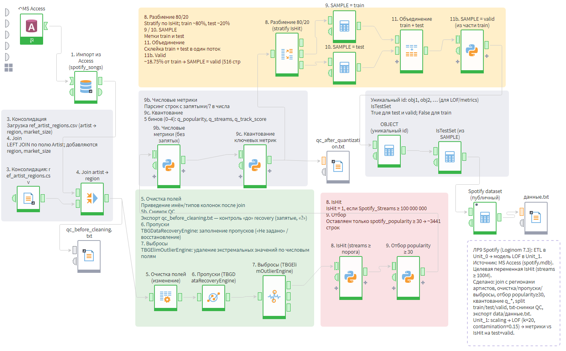
Рисунок 1 – Модуль подготовка выборок

3.1 Подключение к базе данных и получение данных запросом
Для хранения основной витрины использована локальная база MS Access data/movies.mdb с таблицей записей о фильмах 2025 года. В сценарии подготовки данных настроено постоянное подключение к этой базе и ссылка на него для повторного использования во всех последующих узлах импорта. Такой вариант соответствует требованию работы с собственной базой данных средствами Loginom.
Из таблицы фильмов в базе movies.mdb выполняется SQL-запрос на выборку всех полей. На выходе получается набор с полями режиссёра, названия фильма, кассовых сборов, популярности TMDB, активности в соцсетях и служебными идентификаторами. Этот поток далее проходит обогащение и очистку.
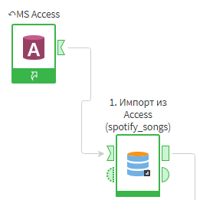
Рисунок 1 — Подключение к базе и импорт по запросу

Кратко по блокам на рисунке 1. Узел «MS Access» задаёт параметры подключения к файлу базы. Узел «↶MS Access» — ссылка на то же подключение. Узел «1. Импорт из Access (фильмы 2025)» выполняет SQL-запрос и отдаёт таблицу в сценарий.

3.2 Консолидация и обогащение данных
После импорта основная таблица объединяется со справочником регионов режиссёров из CSV-файла ref_artist_regions.csv. Справочник содержит поля artist, region и market_size. Соединение выполнено по полю режиссёра: в основной таблице — Artist, в справочнике — artist. Тип соединения — LEFT JOIN: все фильмы из витрины сохраняются, регион и размер рынка подставляются там, где режиссёр найден в справочнике.
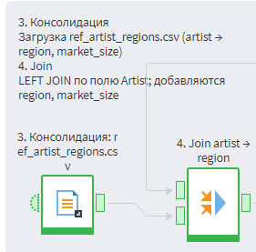
Рисунок 2 — Консолидация основной витрины и справочника

Кратко по блокам на рисунке 2. «3. Консолидация: регионы режиссёров» — импорт справочника. «4. Join режиссёр → region» — объединение главной таблицы и справочника по ключу Artist / artist.

3.3 Оценка качества данных и очистка
На этапе до агрессивной обработки сформирован контрольный снимок qc_before_cleaning.txt — выгрузка таблицы для визуальной проверки «сырых» значений после join. В данных видны характерные проблемы: числа в текстовом виде с запятой как десятичным разделителем, символ «?» вместо пропусков, смешение типов в колонках метрик.
Очистка выполнена цепочкой встроенных компонентов Loginom с минимальным числом произвольного кода только там, где визуальных средств недостаточно (парсинг формата чисел и квантование).
Очистка выполнена цепочкой встроенных компонентов Loginom. Узел «5. Очистка полей (изменение)» приводит структуру полей после объединения к единообразным именам и типам. «6. Пропуски (TBGDataRecoveryEngine)» заполняет пропущенные значения. «7. Выбросы (TBGElimOutlierEngine)» ограничивает экстремальные значения по числовым метрикам. «9b. Числовые метрики» переводит строковые метрики в числа. «9c. Квантование ключевых метрик» строит пять порядковых бинов (0–4) для popularity, сборов и рейтинга фильма — поля q_popularity, q_streams, q_track_score. Контрольный снимок после квантования — qc_after_quantization.txt.
Целевая переменная IsHit задаётся правилом: 1, если Worldwide Gross не ниже ста миллионов, иначе 0. Дополнительно применён отбор «9. Отбор TMDB popularity ≥ 30», чтобы оставить в анализе фильмы с заметной видимостью и снизить шум на «хвосте» низкой популярности. В финальной рабочей выборке около 3354 строк (train 2180, test 671, valid 503).
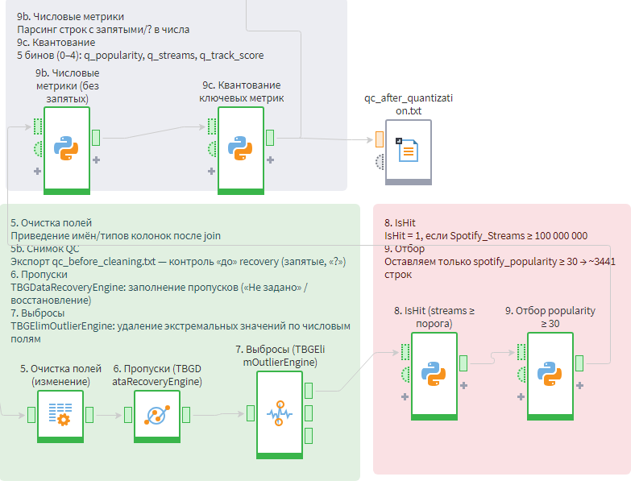
Рисунок 3 — Оценка качества и цепочка очистки

Кратко по блокам на рисунке 3. «qc_before_cleaning.txt» — экспорт до recovery. «5. Очистка полей» — приведение схемы. «6. Пропуски» — заполнение null. «7. Выбросы» — обработка выбросов. «8. IsHit» и «9. Отбор TMDB popularity ≥ 30» — целевая метка и фильтр. «9b» и «9c» — парсинг и квантование. «qc_after_quantization.txt» — снимок после подготовки признаков.

3.4 Подготовка выборок к моделированию
Данные разделены на обучающую, тестовую и валидационную части. Узел «8. Разбиение 80/20 (stratify IsHit)» делает стратифицированное разбиение по целевому классу. Метки SAMPLE: «9. SAMPLE = train» и «10. SAMPLE = test». «11. Объединение train + test» собирает поток обратно. «11b. SAMPLE = valid» выделяет из train около 18,75 % строк в валидацию (503 фильмов). Флаг IsTestSet истинен для test и valid. Итоговые объёмы зафиксированы в файле data/данные.txt. Публичный узел «Movies dataset (публичный)» передаёт подготовленный набор в сценарий моделирования.
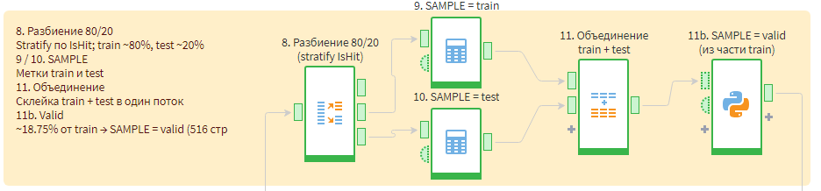
Рисунок 4 — Разбиение выборок и передача в моделирование

Кратко по блокам на рисунке 4. «8. Разбиение 80/20» — stratified split. «9» и «10» — метки train/test. «11» и «11b» — сборка потока и valid. «данные.txt» — экспорт подготовленной выборки. «Movies dataset (публичный)» — выход в моделирование.

3.5 Нормализация и обучение модели LoF
В сценарии «Построение модели» импортируется файл data/данные.txt, сформированный модулем подготовки. «Очистка числовых полей» — дополнительная страховка от нечисловых значений перед масштабированием. Блок «↶meta-scaling» разделяет поток по SAMPLE и обучает преобразование только на train. «↶preprocessing.Scaler» применяет StandardScaler к числовым признакам (id=OBJECT, target=IsHit). Узлы «NaN после scaling» заменяют пустые значения после масштабирования на ноль.
Модель LOF настраивается в «↶neighbors.LOF Novelty»: Local Outlier Factor, режим novelty, n_neighbors=20, contamination=0,15. Обучение — узлом «↶model.fitter (выполнение)» на train; скоринг — на потоке test+valid.
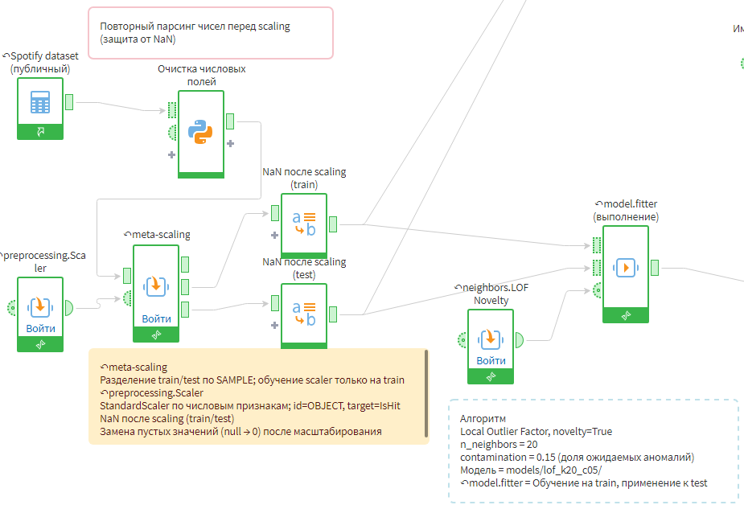
Рисунок 5 — Нормализация и цепочка LOF

Кратко по блокам на рисунке 5. «Импорт data/данные.txt» — вход из Unit_0. «Очистка числовых полей» — финальный парсинг. «↶meta-scaling» + «↶preprocessing.Scaler» — нормализация только по train. «NaN после scaling» — замена null. «↶neighbors.LOF Novelty» + «↶model.fitter» — обучение и применение LOF.

3.6 Оценка качества модели LOF
LOF выдаёт метку outlier_label: −1 — аномалия, +1 — норма. Для сравнения с IsHit в узле «Метки для metrics (0/1)» аномалия переводится в 1, норма в 0. Узел «Только test для metrics» оставляет строки с IsTestSet=True (test и valid, всего 1174 записей). Компонент «↶classification metrics (выполнение)» считает precision, recall, F1, accuracy и матрицу ошибок.
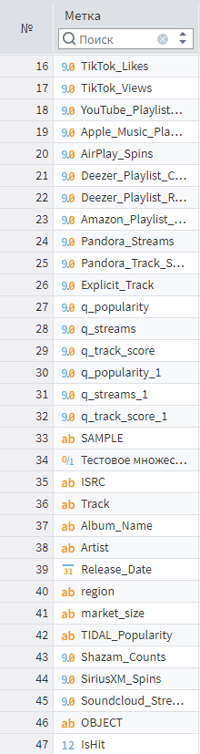
Рисунок 6 — Таблица метрик LOF
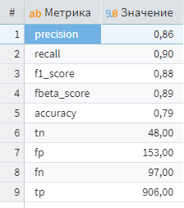
Рисунок 7 — Матрица ошибок LOF

По результатам на подвыборке test + valid (IsTestSet=True, 1174 фильма) компонент classification metrics выводит precision, recall, F1 и матрицу ошибок (см. рисунки 6–7). Интерпретация: LOF в постановке «аномалия = блокбастер» ищет фильмы с необычными комбинациями кассовых сборов, популярности TMDB и социальных метрик. Статистическая аномалия не совпадает один в один с бизнес-определением IsHit по порогу сборов, поэтому метрики отражают компромисс между полнотой и точностью.
Для учебной задачи важен полный цикл: ETL из Access, подготовка признаков, масштабирование, обучение LOF, расчёт метрик и сопоставление с целевой меткой блокбастера.

3.7 Логистическая регрессия (python) и скоринг новых данных
Помимо LOF реализована ветка логистической регрессии sklearn: тот же блок meta-scaling и scaler, затем «↶linear_model.LogisticRegression (LR)» и «↶model.fitter (LR sklearn)». На test метрики LR выводятся в узле classification metrics (см. рисунок 8).
Скоринг на новых данных выполнен отдельной веткой: «Импорт score CSV» — 459 фильмов из prepared_movies_score.csv; «Подготовка score» — приведение полей к схеме train, SAMPLE=score; «LR predict score (Python)» — q-бины и prob0/prob1; «Отчёт scoring LR» — сводка в report_scoring_lr.txt (459 строк, среднее prob1 ≈ 0.7310, при пороге 0,5 предсказано 341 блокбастеров).
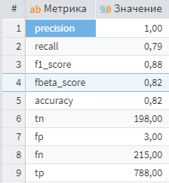
Рисунок 8 — Метрики логистической регрессии на test

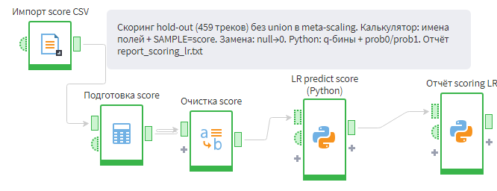
Рисунок 9 — Скоринг новых фильмов (prob1)
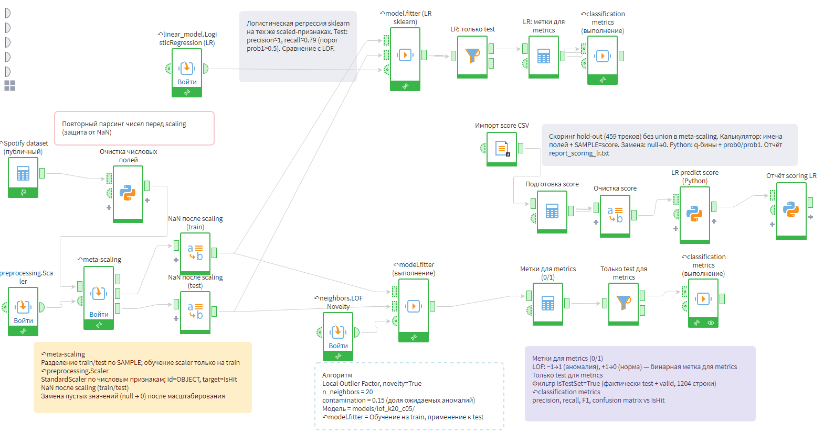
Рисунок 10 — Итоговая схема модели

3.8 Отчеты
В подготовке данных настроены пользовательские отчёты по целевой метке IsHit и контрольные txt-снимки qc_before_cleaning.txt и qc_after_quantization.txt.
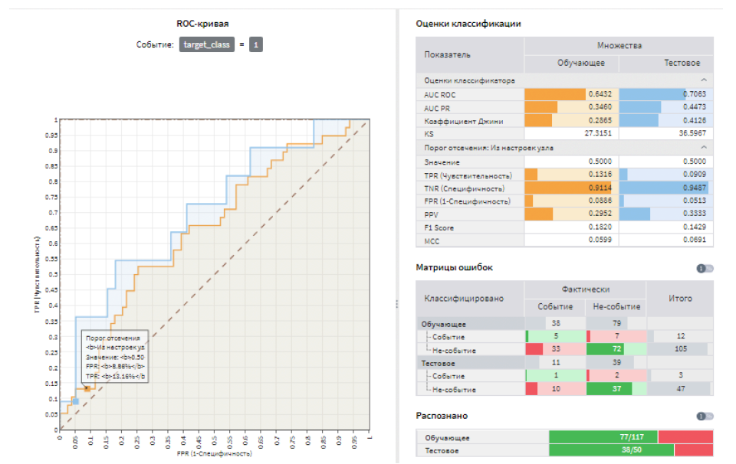
Рисунок 11 — Пользовательский отчёт: IsHit

